Sortie ABVL « extra-muros » 2019 n° I
sur le Lac des Quatre-Cantons
Dimanche 8 septembre
M/S « Diamant » (2017) - *S/S « Schiller » (1906) ((1(19061(1906)

Programme
11h05 Rendez-vous au débarcadère de Lucerne, face à la sortie principale de la Gare CFF, Quai 1
11h12 Départ du débarcadère de Lucerne à bord du M/S Diamant pour la grande course jusqu’à Flüelen, apéritif et déjeuner à bord. Menu ABVL « Groupe » voir au verso !
Connexion CFF : Genève dép. 08h00, Lausanne 08h44, Palézieux 09h00
14h36 Arrivée au Grütli au retour de Flüelen

Deux variantes s’offrent ensuite à vous :
Variante 1 : débarquement
Deux heures d’escale sur le Grütli - « Coup de l’étrier » ou « Goûter » au « Rütlihaus » (voir au verso)
16h36 Départ du Grütli avec le *S/S Schiller, un vapeur Sulzer de 1906 rénové en 2000
18h47 Arrivée à Lucerne (Connexion CFF à 19h00, Palézieux arr. 20h59, Lausanne 21h16, Genève 22h00)

OU, si l’on estime que l’escale de deux heures a comme conséquence une arrivée trop tardive à domicile :
Une heure d’escale sur le Grütli
15h36 Départ à bord du *M/S Winkelried (1963), rénové en 2007 :
17h47 Arrivée à Lucerne (Connexion CFF à 18h00, Palézieux arr. 19h59, Lausanne 20h16, Genève 21h00)
* Sous réserve de modifications : un autre vapeur à 16h36, un autre bateau contemporain à 15h36)

Variante 2 : rester à bord du M/S Diamant
16h47 Arrivée à Lucerne (Connexion CFF à 17h00, Palézieux arr. 18h59, Lausanne 19h16, Genève 20h00)

Titres de transport et déjeuner à bord du M/S « Diamant »
Chaque participant se procure son titre de transport jusqu’à Lucerne et pour le bateau individuellement. Il est vivement recommandé de se procurer, dès que possible, soit une Carte journalière « Communes », à défaut une Carte journalière CFF « dégriffée » (www.sbb.ch/fr/abonnements-et-billets/billets-suisse/carte-journaliere/carte-journaliere-degriffee.html. Max. 60 jours à l’avance, soit à partir du mercredi 10 juillet !).
Le déjeuner se prend dans le salon de 2e classe. Dès réception de votre inscription, vous recevez de l’ABVL une facture pour le repas uniquement, boissons en sus. Pour le retour au départ du Grütli, possibilité de se procurer un surclassement pour CHF 10.50 pour les détenteurs d’AG ou abo 1/2 tarif CFF (CHF 21.- plein-tarif).

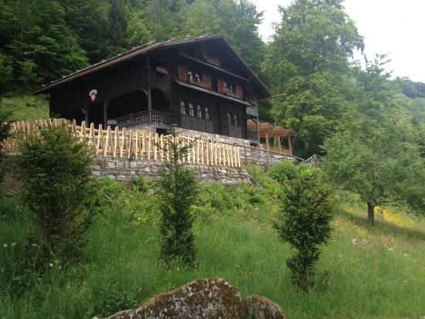

Restaurant «Rütlihaus», à 15 min. du débarcadère du Grütli
(www.ruetlihaus.ch)

Menu à bord du M/S « Diamant »

Mélanges de salades vertes colorées
Croûtons de pain, lamelles de carottes, tomates cerises, graines grillées et sauce maison
***
Boulettes de boeuf Angus haché d’Ennetbürgen au jus de la bière Urbräu
Ognions frits maison et rösti
ou
Alternative végétarienne pour le plat principal :
Gnocci avec sauce au citron
Courgettes rôties, tomates cerises et Sbrinz rapé
***
Gâteaux aux fruits maison

Menu normal : CHF 39.50
Menu avec plat principal végétarien : CHF 40.50

